Alueprofiili Kaustinen (Kunnat)
Diakin karttasovellus 2022-02-22 20:50:12
Tämä asiakirja on tuotettu automaattisesti Diakin karttasovelluksen avulla 2022-02-22 20:50:12. Asiakirjan tiedot perustuvat THL:n Sotkanet-indikaattoripalvelun tietoihin, joihin on yhdistetty Tilastokeskuksen tilasto- ja paikkatietoaineistoja. Tarkempaa tieto indikaattoreista ja metodologiasta löydät sovelluksen Lisätietoja-osiosta.
Alueprofiili sisältää aina kaikkien osoittimien tiedot sekä valitulta alueelta että alueen rajanaapureista. Lisäksi alueprofiilissa esitetään kunkin osoittimen korkein ja matalin arvo. Tiedot esitetään taulukkoina, karttakuvioina sekä aikasarjakuvioina, joista näkee kunkin osoittimen kehityksen 2010-luvulla sekä valitulla alueella että sen naapureissa. Raportin lopussa on tiedot pienituloisuudesta ja työttömyydestä kaikilta alueen postinumeroalueilta.
Tässä raportissa tarkastellaan tasolla Kunnat aluetta Kaustinen. Lisäksi tarkastelussa ovat rajanaapurit: Halsua, Kaustinen, Kokkola, Kruunupyy ja Veteli.
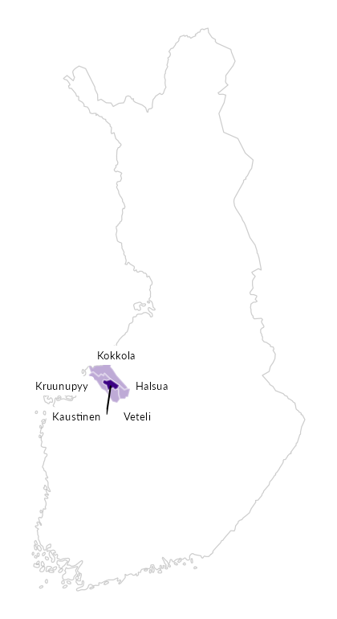

Summamuuttujat
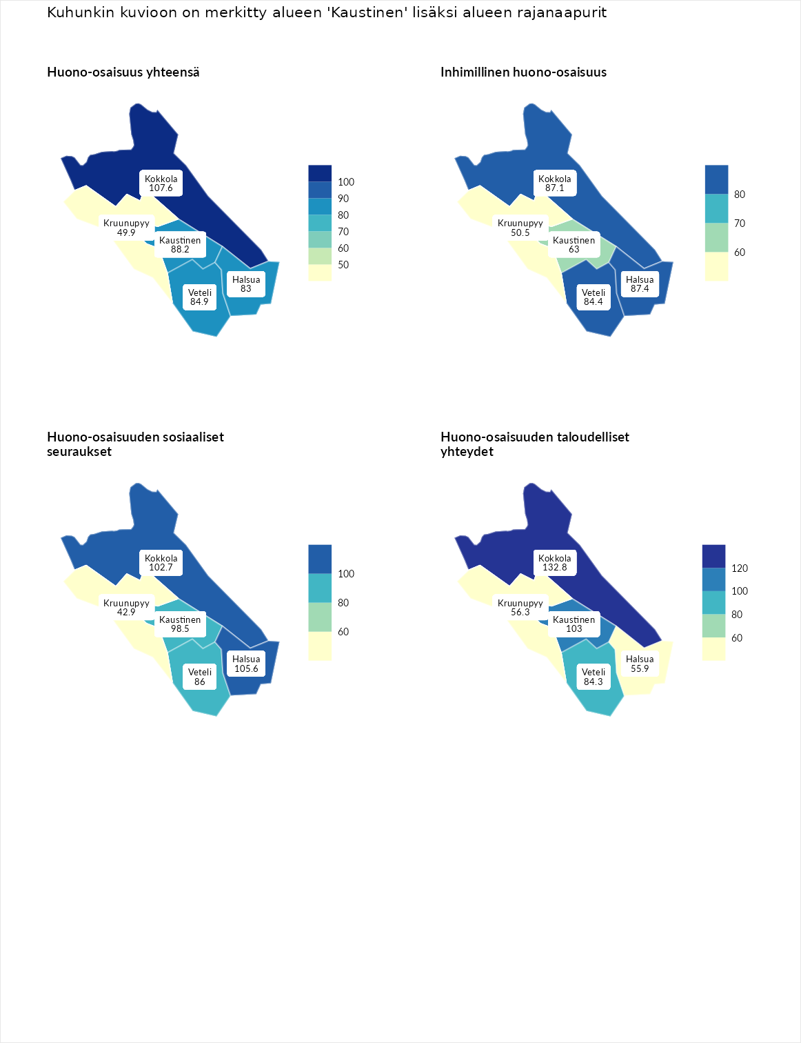

Huono-osaisuus yhteensä
aluenimi | arvo | asema
Tuusniemi (korkein arvo) | 183.4 | 1
Kokkola (naapuri) | 107.6 | 129
Kaustinen (valittu) | 88.2 | 212
Veteli (naapuri) | 84.9 | 223
Halsua (naapuri) | 83.0 | 236
Kruunupyy (naapuri) | 49.9 | 289
Luoto (matalin arvo) | 34.3 | 293

Inhimillinen huono-osaisuus
aluenimi | arvo | asema
Outokumpu (korkein arvo) | 180.9 | 1
Halsua (naapuri) | 87.4 | 202
Kokkola (naapuri) | 87.1 | 203
Veteli (naapuri) | 84.4 | 217
Kaustinen (valittu) | 63.0 | 279
Kruunupyy (naapuri) | 50.5 | 290
Pedersören kunta (matalin arvo) | 41.0 | 293

Huono-osaisuuden sosiaaliset seuraukset
aluenimi | arvo | asema
Tuusniemi (korkein arvo) | 214.7 | 1
Halsua (naapuri) | 105.6 | 132
Kokkola (naapuri) | 102.7 | 140
Kaustinen (valittu) | 98.5 | 157
Veteli (naapuri) | 86.0 | 198
Kruunupyy (naapuri) | 42.9 | 290
Luoto (matalin arvo) | 29.0 | 293

Huono-osaisuuden taloudelliset yhteydet
aluenimi | arvo | asema
Merikarvia (korkein arvo) | 272.3 | 1
Kokkola (naapuri) | 132.8 | 70
Kaustinen (valittu) | 103.0 | 162
Veteli (naapuri) | 84.3 | 214
Kruunupyy (naapuri) | 56.3 | 282
Halsua (naapuri) | 55.9 | 283
Pedersören kunta (matalin arvo) | 31.0 | 293
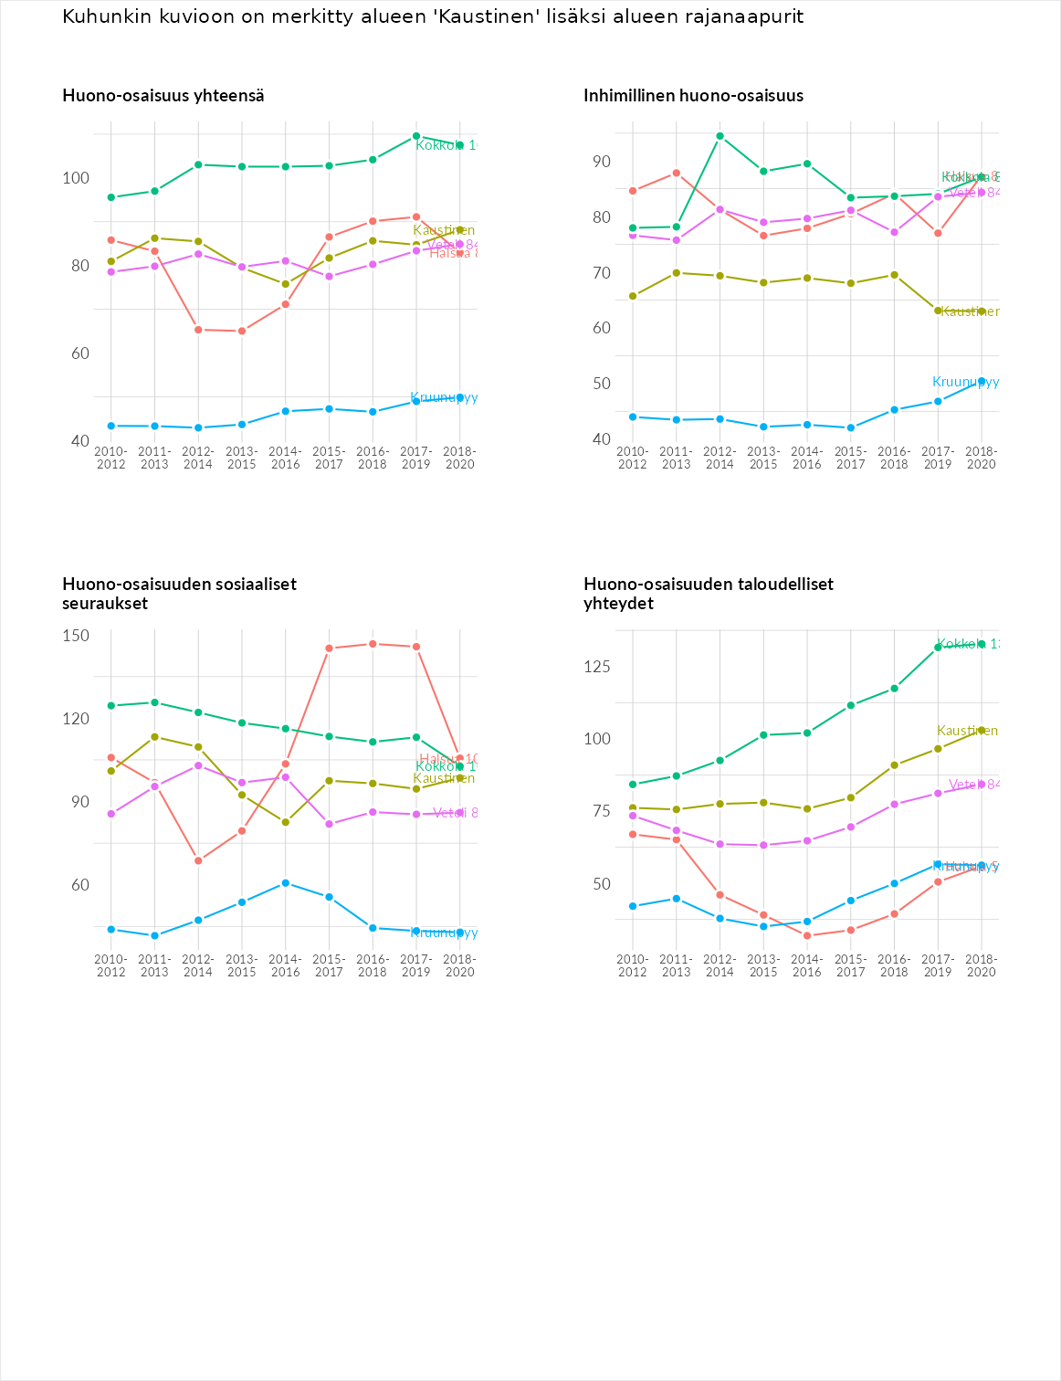

Inhimillinen huono-osaisuus
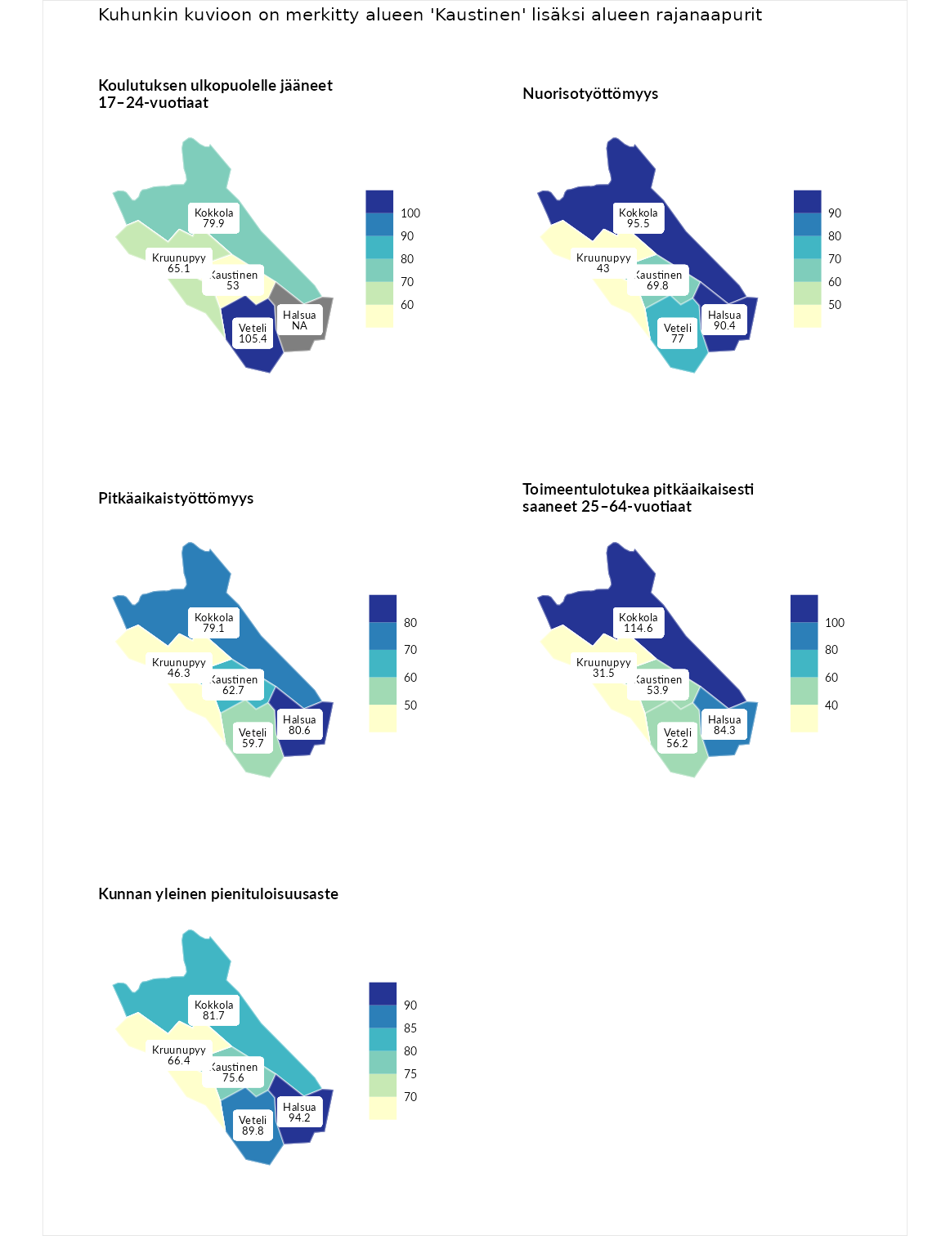

Koulutuksen ulkopuolelle jääneet 17–24-vuotiaat
aluenimi | arvo | asema
Hartola (korkein arvo) | 229.5 | 1
Veteli (naapuri) | 105.4 | 121
Kokkola (naapuri) | 79.9 | 218
Kruunupyy (naapuri) | 65.1 | 268
Kaustinen (valittu) | 53.0 | 278
Masku (matalin arvo) | 42.3 | 281

Nuorisotyöttömyys
aluenimi | arvo | asema
Kannonkoski (korkein arvo) | 231.0 | 1
Kokkola (naapuri) | 95.5 | 158
Halsua (naapuri) | 90.4 | 182
Veteli (naapuri) | 77.0 | 228
Kaustinen (valittu) | 69.8 | 249
Kruunupyy (naapuri) | 43.0 | 276
Luoto (matalin arvo) | 16.3 | 281

Pitkäaikaistyöttömyys
aluenimi | arvo | asema
Ilomantsi (korkein arvo) | 241.8 | 1
Halsua (naapuri) | 80.6 | 191
Kokkola (naapuri) | 79.1 | 200
Kaustinen (valittu) | 62.7 | 242
Veteli (naapuri) | 59.7 | 253
Kruunupyy (naapuri) | 46.3 | 269
Paimio (matalin arvo) | 14.9 | 293

Toimeentulotukea pitkäaikaisesti saaneet 25–64-vuotiaat
aluenimi | arvo | asema
Kotka (korkein arvo) | 328.1 | 1
Kokkola (naapuri) | 114.6 | 106
Halsua (naapuri) | 84.3 | 180
Veteli (naapuri) | 56.2 | 248
Kaustinen (valittu) | 53.9 | 252
Kruunupyy (naapuri) | 31.5 | 277
Närpiö (matalin arvo) | 18.0 | 288

Kunnan yleinen pienituloisuusaste
aluenimi | arvo | asema
Rääkkylä (korkein arvo) | 159.3 | 1
Halsua (naapuri) | 94.2 | 163
Veteli (naapuri) | 89.8 | 178
Kokkola (naapuri) | 81.7 | 213
Kaustinen (valittu) | 75.6 | 230
Kruunupyy (naapuri) | 66.4 | 248
Rusko (matalin arvo) | 33.6 | 293
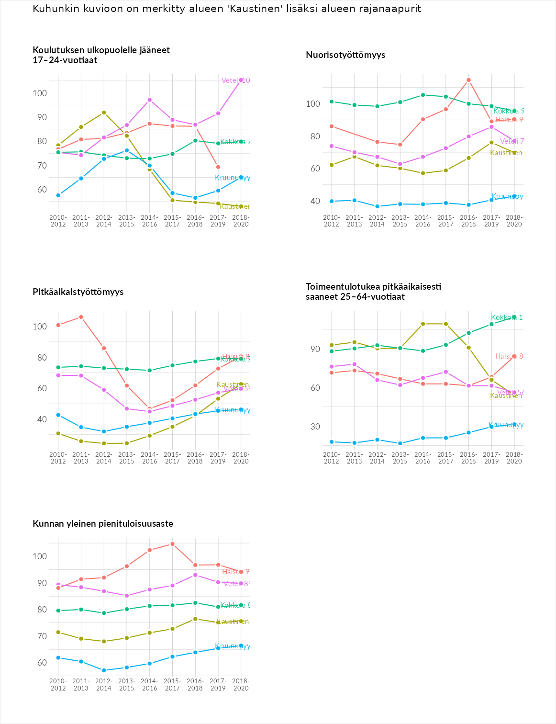

Huono-osaisuuden sosiaaliset seuraukset
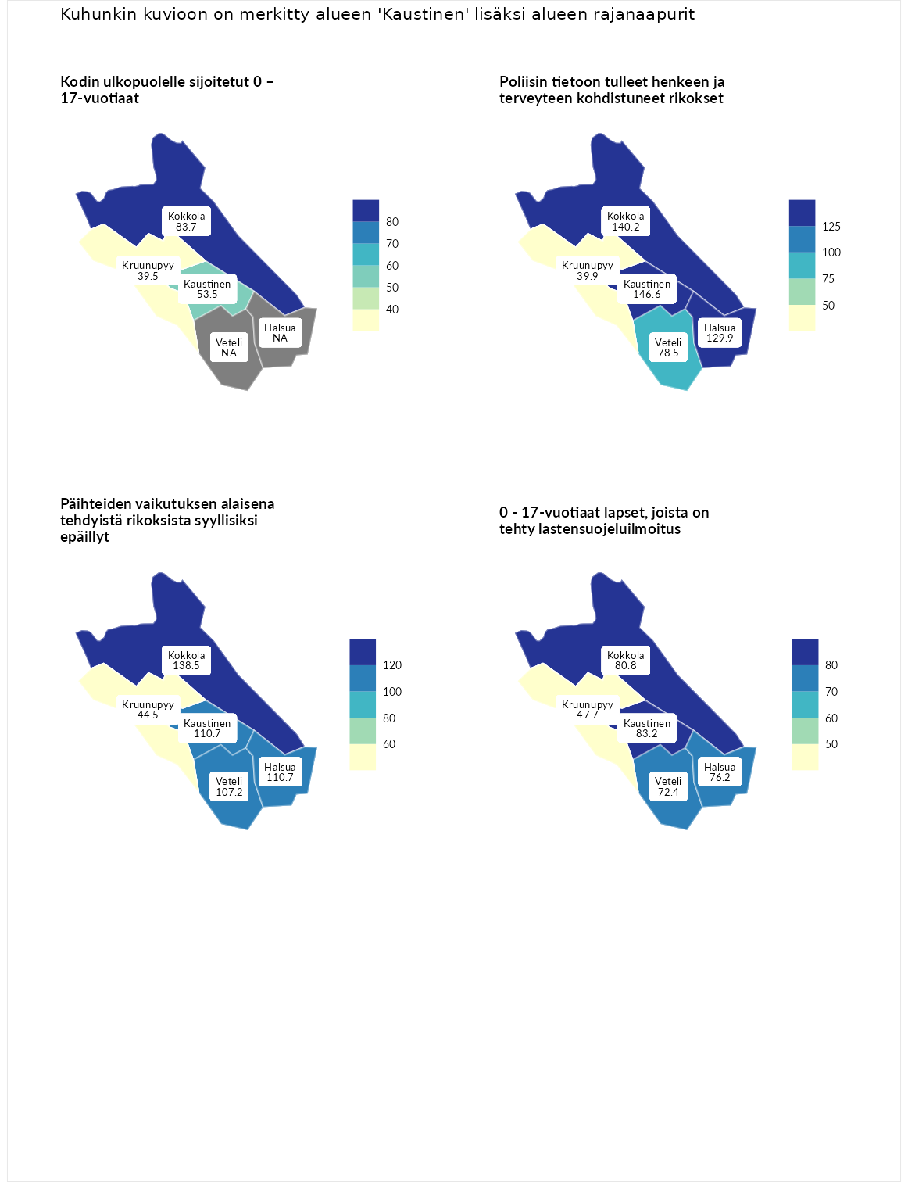

Kodin ulkopuolelle sijoitetut 0 – 17-vuotiaat
aluenimi | arvo | asema
Tuusniemi (korkein arvo) | 411.6 | 1
Kokkola (naapuri) | 83.7 | 161
Kaustinen (valittu) | 53.5 | 229
Kruunupyy (naapuri) | 39.5 | 240
Luoto (matalin arvo) | 23.3 | 253

Poliisin tietoon tulleet henkeen ja terveyteen kohdistuneet rikokset
aluenimi | arvo | asema
Kiuruvesi (korkein arvo) | 211.6 | 1
Kaustinen (valittu) | 146.6 | 38
Kokkola (naapuri) | 140.2 | 44
Halsua (naapuri) | 129.9 | 67
Veteli (naapuri) | 78.5 | 204
Kruunupyy (naapuri) | 39.9 | 283
Kuortane (matalin arvo) | 32.8 | 286

Päihteiden vaikutuksen alaisena tehdyistä rikoksista syyllisiksi epäillyt
aluenimi | arvo | asema
Kemi (korkein arvo) | 317.3 | 1
Kokkola (naapuri) | 138.5 | 47
Halsua (naapuri) | 110.7 | 106
Kaustinen (valittu) | 110.7 | 107
Veteli (naapuri) | 107.2 | 117
Kruunupyy (naapuri) | 44.5 | 277
Luoto (matalin arvo) | 19.4 | 293

0 - 17-vuotiaat lapset, joista on tehty lastensuojeluilmoitus
aluenimi | arvo | asema
Tervo (korkein arvo) | 236.0 | 1
Kaustinen (valittu) | 83.2 | 222
Kokkola (naapuri) | 80.8 | 232
Halsua (naapuri) | 76.2 | 242
Veteli (naapuri) | 72.4 | 251
Kruunupyy (naapuri) | 47.7 | 283
Maalahti (matalin arvo) | 22.9 | 293
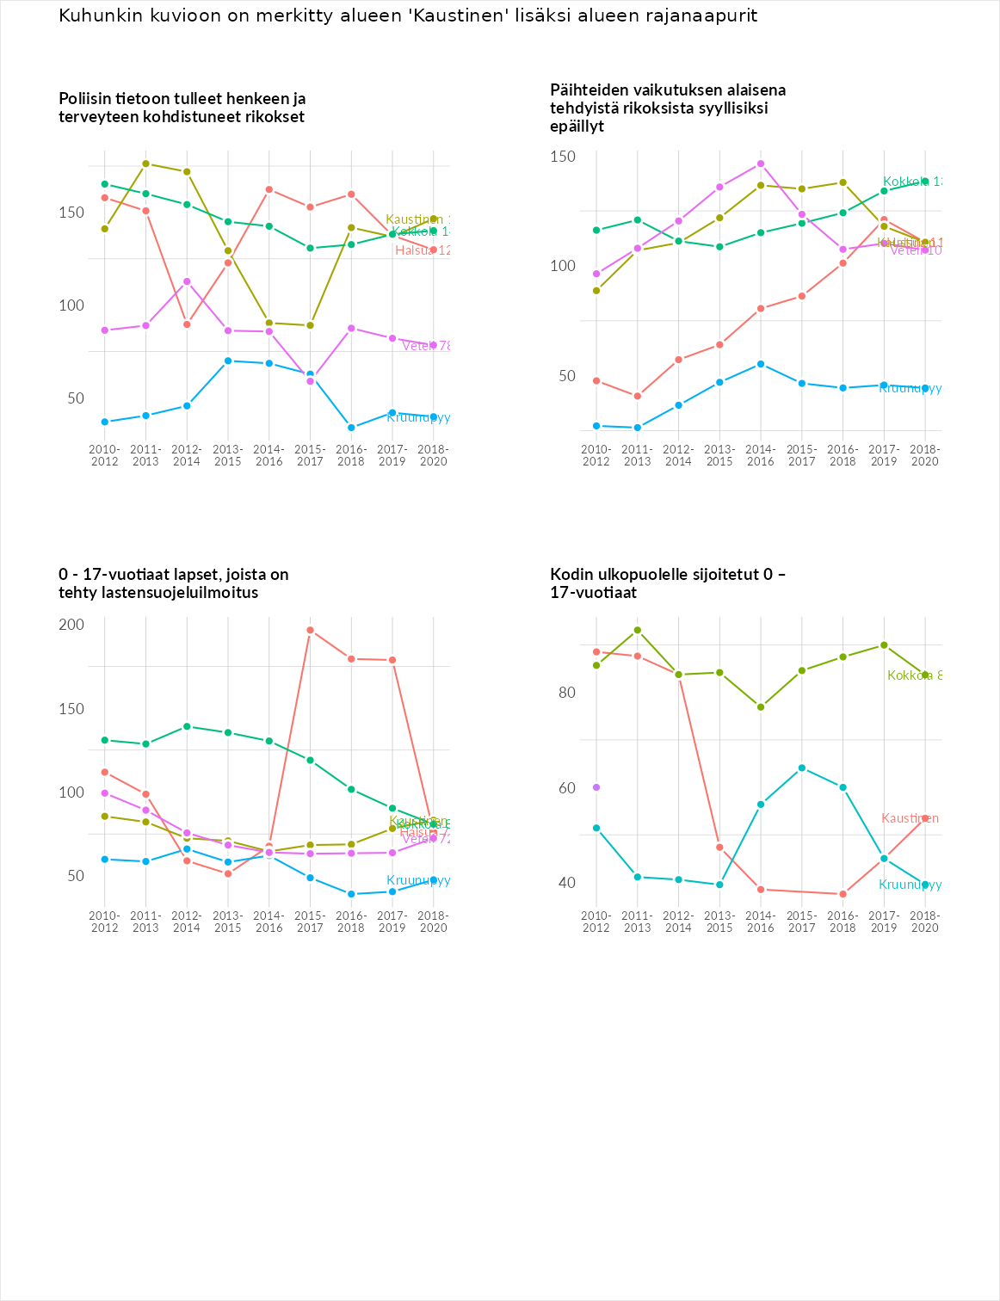

Huono-osaisuuden taloudelliset yhteydet
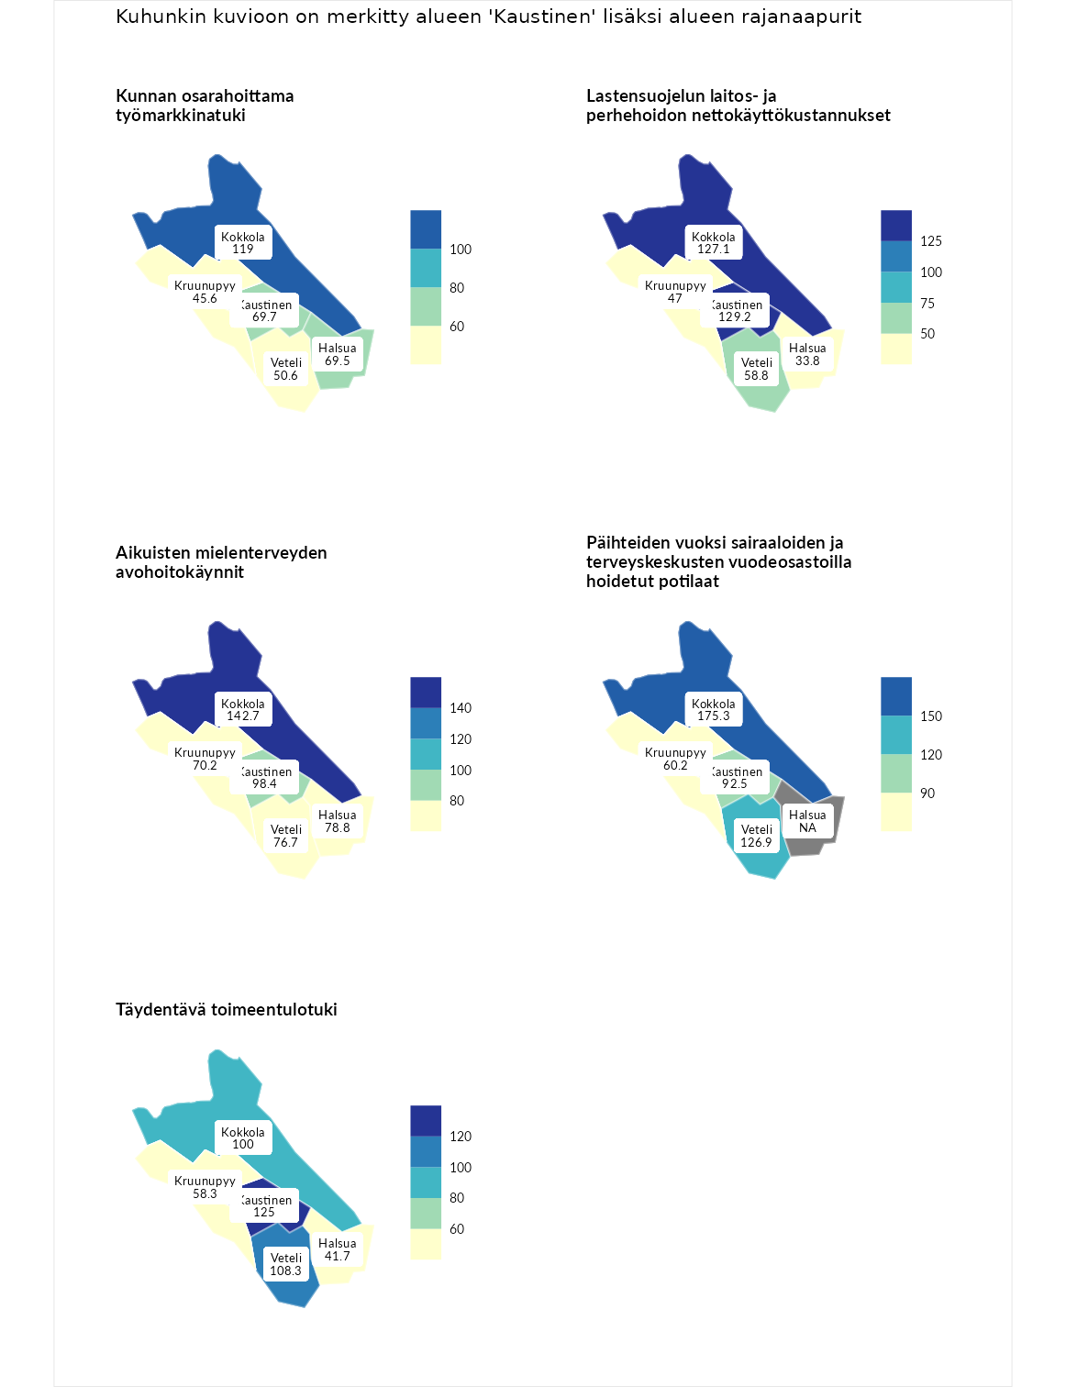

Kunnan osarahoittama työmarkkinatuki
aluenimi | arvo | asema
Lahti (korkein arvo) | 307.1 | 1
Kokkola (naapuri) | 119.0 | 107
Kaustinen (valittu) | 69.7 | 224
Halsua (naapuri) | 69.5 | 225
Veteli (naapuri) | 50.6 | 265
Kruunupyy (naapuri) | 45.6 | 272
Luoto (matalin arvo) | 5.7 | 293

Lastensuojelun laitos- ja perhehoidon nettokäyttökustannukset
aluenimi | arvo | asema
Soini (korkein arvo) | 285.3 | 1
Kaustinen (valittu) | 129.2 | 78
Kokkola (naapuri) | 127.1 | 83
Veteli (naapuri) | 58.8 | 226
Kruunupyy (naapuri) | 47.0 | 240
Halsua (naapuri) | 33.8 | 258
Isokyrö (matalin arvo) | 0.7 | 288

Aikuisten mielenterveyden avohoitokäynnit
aluenimi | arvo | asema
Haapajärvi (korkein arvo) | 510.9 | 1
Kokkola (naapuri) | 142.7 | 62
Kaustinen (valittu) | 98.4 | 153
Halsua (naapuri) | 78.8 | 215
Veteli (naapuri) | 76.7 | 221
Kruunupyy (naapuri) | 70.2 | 233
Lempäälä (matalin arvo) | 14.9 | 293

Päihteiden vuoksi sairaaloiden ja terveyskeskusten vuodeosastoilla hoidetut potilaat
aluenimi | arvo | asema
Vaala (korkein arvo) | 232.3 | 1
Kokkola (naapuri) | 175.3 | 22
Veteli (naapuri) | 126.9 | 71
Kaustinen (valittu) | 92.5 | 162
Kruunupyy (naapuri) | 60.2 | 235
Närpiö (matalin arvo) | 16.1 | 276

Täydentävä toimeentulotuki
aluenimi | arvo | asema
Merikarvia (korkein arvo) | 1000.0 | 1
Kaustinen (valittu) | 125.0 | 109
Veteli (naapuri) | 108.3 | 141
Kokkola (naapuri) | 100.0 | 153
Kruunupyy (naapuri) | 58.3 | 235
Halsua (naapuri) | 41.7 | 267
Utsjoki (matalin arvo) | 8.3 | 293
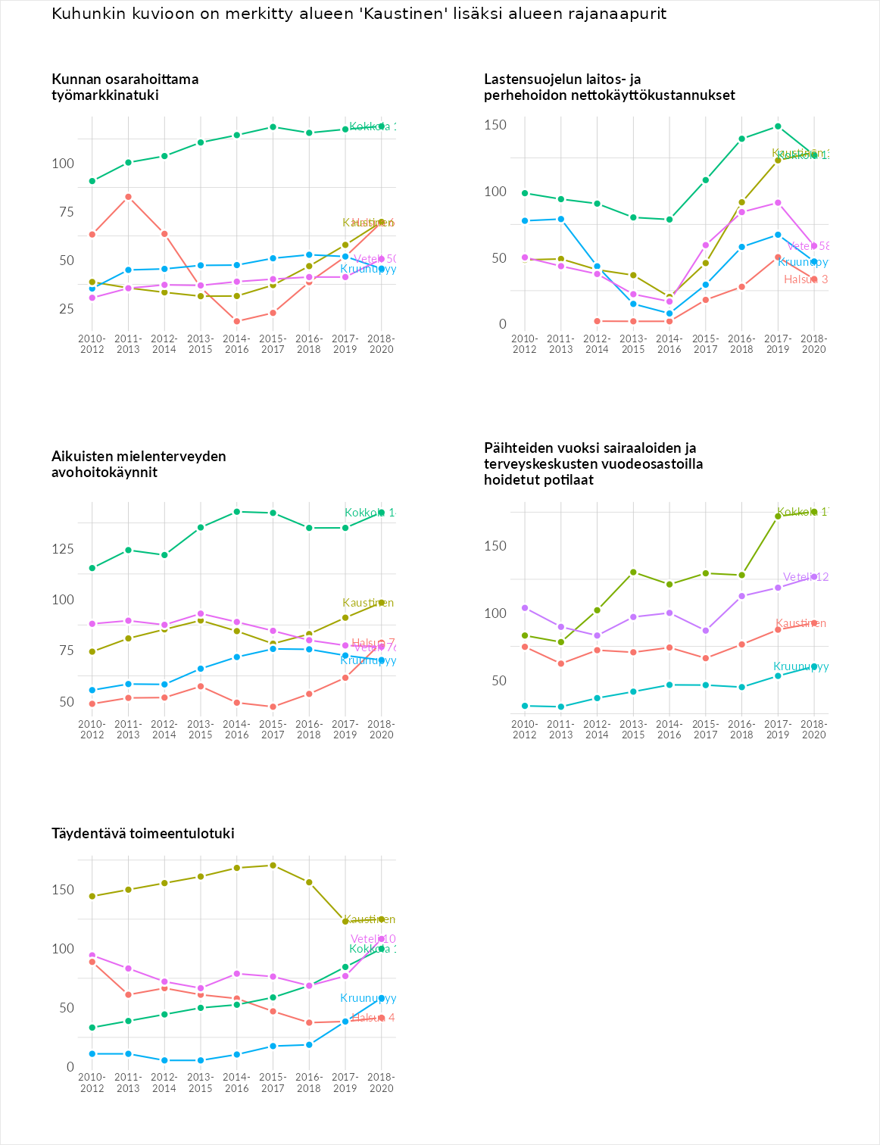

Postinumeroaluekohtaiset tiedot
aluekoodi | aluenimi | Kokonaislukema | Alimpaan tuloluokkaan kuuluvat taloudet | Alimpaan tuloluokkaan kuuluvat täysi-ikäiset | Työttömät | Peruskoulutuksen omaavat
69660 | Köyhäjoki | 100.2 | 78.8 | 127.6 | 53.2 | 141.2
69600 | Kaustinen Keskus | 89.4 | 92.2 | 90.7 | 71.8 | 102.8
